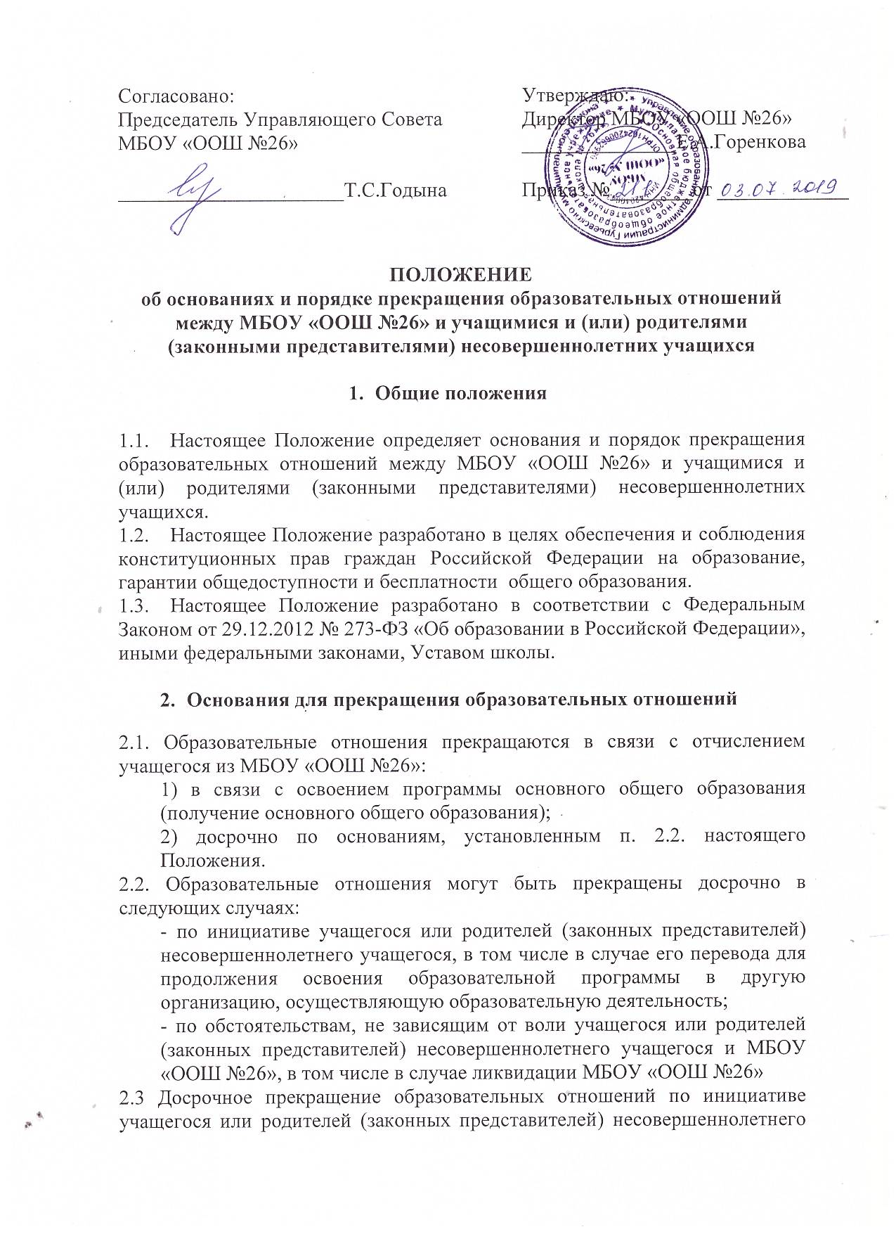

учащегося не влечет за собой возникновение каких-либо дополнительных, в том числе материальных, обязательств указанного учащегося перед МБОУ «ООШ №26».
2.4 Основанием для прекращения образовательных отношений является приказ директора МБОУ «ООШ№26» об отчислении учащегося из учреждения. Права и обязанности учащегося, предусмотренные законодательством об образовании и локальными нормативными актами МБОУ «ООШ№26», прекращаются с даты его отчисления из МБОУ «ООШ №26».

- Порядок прекращения образовательных отношений

3.1. В случае если образовательные отношения между МБОУ «ООШ №26» и учащимися и (или) родителями (законными представителями) несовершеннолетних учащихся прекращаются в связи с отчислением учащегося из МБОУ «ООШ№26» после освоения программы основного общего образования (получение основного общего образования), директор МБОУ «ООШ№26» на основании решения педагогического совета об окончании учащимися МБОУ «ООШ №26» издает приказ об отчислении учащегося из учреждения.

3.2. В случае если образовательные отношения между МБОУ «ООШ №26» и учащимися и (или) родителями (законными представителями) несовершеннолетних учащихся прекращаются досрочно по инициативе учащегося или родителей (законных представителей) несовершеннолетнего учащегося, в том числе в случае его перевода для продолжения освоения образовательной программы в другую организацию, осуществляющую образовательную деятельность, директор МБОУ «ООШ №26» на основании заявления родителей (законных представителей) издает приказ об отчислении учащегося из учреждения.
3.2.1. Перевод учащегося из МБОУ «ООШ №26» в другую образовательную организацию осуществляется по письменному заявлению его родителей (законных представителей). В заявлении указываются:
а) фамилия, имя, отчество (при наличии) учащегося;
б) дата и место рождения;
г) наименование и местонахождение принимающей образовательной организации.
3.2.2. Перевод учащихся из МБОУ «ООШ №26» в другую образовательную организацию может быть осуществлен в течение всего учебного года.
3.2.3. Перевод учащихся из МБОУ «ООШ №26» в образовательную организацию, осуществляющую образовательную деятельность по адаптированным основным общеобразовательным программам, осуществляется с согласия родителей (законных представителей) и на основании рекомендаций психолого-медико-педагогической комиссии.
3.3. В случае, если образовательные отношения между МБОУ «ООШ №26» и учащимися и (или) родителями (законными представителями) несовершеннолетних учащихся прекращаются досрочно по обстоятельствам, не зависящим от воли учащегося или родителей (законных представителей) несовершеннолетнего учащегося и МБОУ «ООШ №26», в том числе в случае ликвидации МБОУ «ООШ №26», на основании письменного заявления родителей (законных представителей) несовершеннолетних учащихся директор МБОУ «ООШ №26» издает приказ об отчислении учащихся.

В случае ликвидации МБОУ «ООШ №26» Учредитель определяет принимающую образовательную организацию.
Директор МБОУ «ООШ №26»
- получает согласие (письменное в произвольной форме) родителей (законных представителей) несовершеннолетних учащихся на перевод в принимающую образовательную организацию;
- на основании письменного согласия родителей (законных представителей) несовершеннолетних учащихся издает приказ об отчислении учащихся в связи с прекращением деятельности МБОУ «ООШ №26» и переводом учащихся в принимающую образовательную организацию;
- передает в принимающую образовательную организацию заверенные подписью и печатью списочный состав учащихся (по классам), личные дела учащихся, информацию о текущей успеваемости учащихся (итогах промежуточной аттестации).
В случае отказа родителей (законных представителей) несовершеннолетнего учащегося от перевода во все предложенные принимающие образовательные организации (о чем они указывают в письменном заявлении об отказе от перевода) директор МБОУ «ООШ №26» предлагает иные формы получения образования из числа установленных законодательством Российской Федерации.

4.1 Образовательные отношения между МБОУ «ООШ №26» и учащимися и (или) родителями (законными представителями) несовершеннолетних учащихся прекращаются по инициативе образовательного учреждения, в случае применения к обучающемуся, достигшему возраста пятнадцати лет, отчисления как меры дисциплинарного взыскания, а также в случае установления нарушения порядка приема в школу, повлекшего по вине обучающегося его незаконное зачисление в школу;
4.1.1. Решение об отчислении несовершеннолетнего обучающегося, достигшего возраста пятнадцати лет и не получившего основного общего образования, как мера дисциплинарного взыскания принимается с учетом мнения его родителей (законных представителей) и с согласия комиссии по делам несовершеннолетних и защите их прав. Решение об отчислении детей-сирот и детей, оставшихся без попечения родителей, принимается с согласия комиссии по делам несовершеннолетних и защите их прав и органа опеки и попечительства.
4.1.2. Школа незамедлительно обязана проинформировать об отчислении несовершеннолетнего обучающегося в качестве меры дисциплинарного взыскания орган местного самоуправления, осуществляющий управление в сфере образования. Орган местного самоуправления, осуществляющий управление в сфере образования, и родители (законные представители) несовершеннолетнего обучающегося, отчисленного из школы, не позднее чем в месячный срок принимают меры, обеспечивающие получение несовершеннолетним обучающимся общего образования.
4.1.3.Не допускается отчисление как меры дисциплинарного взыскания обучающихся с ограниченными возможностями здоровья (с задержкой психического развития и различными формами умственной отсталости).
4.5. Отчисление обучающегося из школы оформляется приказом директора.
5. Восстановление учащихся
5.1. Лицо, отчисленное из школы по инициативе обучающегося до завершения освоения образовательной программы, имеет право на восстановление для обучения в школу.
5.2. Порядок и условия восстановления в школу определяются Правилами приема обучающихся.

